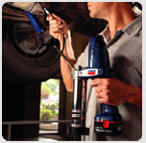
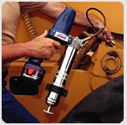
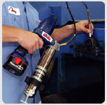
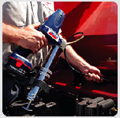

Являясь официальным дилером компании LINCOLN INDUSTRIAL GmbH, мы можем поставить со склада в г. Москва уникальный аккумуляторный смазочный шприц PowerLuber (мобильный, автономный, высокопроизводительный). Предназначен для «набивки» точек смазки (тавотниц) пластичным смазочным материалом (вязкость от 40 сантистоксов).

Основные технические характеристики.
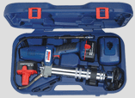
PowerLuber – Смазочный насос с питанием от аккумуляторной батареи 14,4 В.
Рабочее давление – до 476 бар¹
Производительность – 108 гр/минута
Емкость – 411 гр., при непосредственной заправке или с использованием картриджа²
Батарея – NiCd, перезаряжаемая³
Мощность – 4 Ah
Масса – 3,6 кг.

Примечания:
1 – насос оборудован предохранительным клапаном по ограничению давления.

2 – непосредственное заполнение ёмкости смазкой путём закладки смазки или при помощи нагнетательного насоса.
3 – быстрая зарядка 1 час при помощи зарядного устройства 230В модели Lincoln 1410

Внимание: перед первым пуском необходима зарядка батареи в течении 12 часов!

Комплект поставки:
- Смазочный шприц PowerLuber с аккумуляторной батареей модель 1401 (1 шт.), гибкий шланг высокого давления с мундштуком, длина 760 мм.
- Зарядное устройство модель 1410-Е
- Переносной чемодан из пластика.
Общая масса: 7,6 кг.
Размеры (ДхШхВ) 590х400х110

Принадлежности:
- - 14,4В дополнительная АКБ
- 1410-Е – Зарядное устройство
Шланги высокого давления без мундштука:
1418 – Длина 455 мм.
1224 – Длина 610 мм.
1230 – Длина 760 мм.
1236 – Длина 915 мм.
5852 – Мундштук
5849 – Мундштук вращающийся
5859 – Мундштук угловой 90⁰ Страна изготовления: Германия.
Гарантия 1 год.
РОЗНИЧНАЯ ЦЕНА: 19 900 (вкл. НДС-18%)
Также в продаже имеется аккумулятор для шприца PowerLuber по розничной цене: 4500 (вкл. НДС-18%)

